муниципальное бюджетное дошкольное образовательное учреждение « Детский сад № 3 « Солнышко» п. Лиман» Астраханской области

« Экологическое воспитание в детском саду»

Стать подготовила:
Заведующая МБДОУ « Детский сад № 3
«Солнышко» п. Лиман»
Карюкина Лидия Михайловна

“Все усилия при воспитании окажутся тщетны,
пока вы не научите ваших воспитанников
любить поле, птиц и цветы”.
Д. Рескин
Дошкольный возраст – самоценный этап в развитии экологической культуры человека. В этот период закладываются основы личности, в том числе позитивное отношение к природе, окружающему миру. В этом возрасте ребенок начинает выделять себя из окружающей среды, развивается эмоционально-ценностное отношение к окружающему, формируются основы нравственно-экологических позиций личности, которые проявляются во взаимодействиях ребенка с природой, в осознании неразрывности с ней. Благодаря этому возможны формирование у детей экологических знаний, норм и правил взаимодействия с природой, воспитание сопереживания к ней, активность в решении некоторых экологических проблем. При этом накопление знаний у детей дошкольного возраста не является самоцелью. Они – необходимое условие выработки эмоционально-нравственного и действенного отношения к миру. Детский сад является первым звеном системы непрерывного экологического образования, поэтому не случайно перед педагогами встает задача формирования у дошкольников основ культуры рационального природопользования.
Экологическое воспитание осуществляется в детском саду через весь педагогический процесс – в повседневной жизни и на занятиях. В реализации задач экологического воспитания большое значение имеет природное окружение в детском саду. Это уголки природы во всех группах, комната природы, правильно оформленный и возделанный участок, дающие возможность постоянного непосредственного общения с природой; организация систематических наблюдений за природными явлениями и объектами, приобщение детей к регулярному труду. На участке можно создать специальную площадку природы, наметить экологическую тропу, выделить ,уголок “Зеленой аптеки”.
Задачи педагогов сводятся к следующему:
1. Создавать условия для формирования элементарных биологических представлений:
- знакомить с развитием жизни на Земле (рассказывать о происхождении, многообразии форм жизни: о микроорганизмах, растениях, животных, их происхождении, особенностях жизни, среде обитания и т. д. );
- предоставить возможность осваивать учебный материал в доступной форме;
- формировать эмоционально-положительное отношение к природе.
2. Обеспечивать условия для развития экологического сознания:
- знакомить с представителями живой и неживой природы;
- рассказывать о взаимосвязи и взаимодействии всех объектов природы;
- способствовать формированию осознано-правильного отношения к планете Земля (наш общий дом) и к человеку как части природы;
- знакомить с проблемой загрязнения окружающей среды, с правилами личной безопасности;
- способствовать развитию бережного и ответственного отношения к окружающей природе;
- создавать условия для самостоятельной деятельности по сохранению и улучшению среды.
. Формы и методы работы с детьми используются самые разнообразные. Это экскурсии, наблюдения, рассматривание картин, занятия – беседы познавательно-эвристического характера, разнообразные сюжетно-ролевые, дидактические и развивающие игры, игровые упражнения, эксперименты и опыты, экологические тесты и задачи, видео - и аудиозаписи.

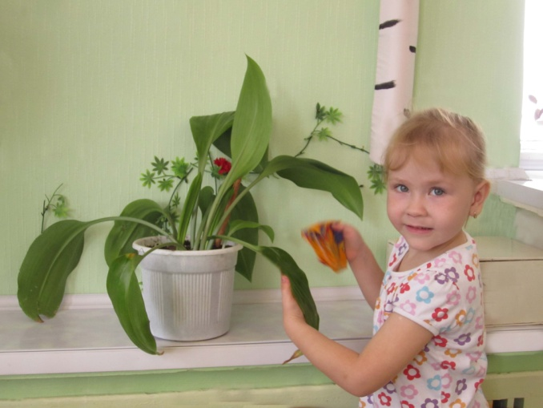
Работа в ДОУ
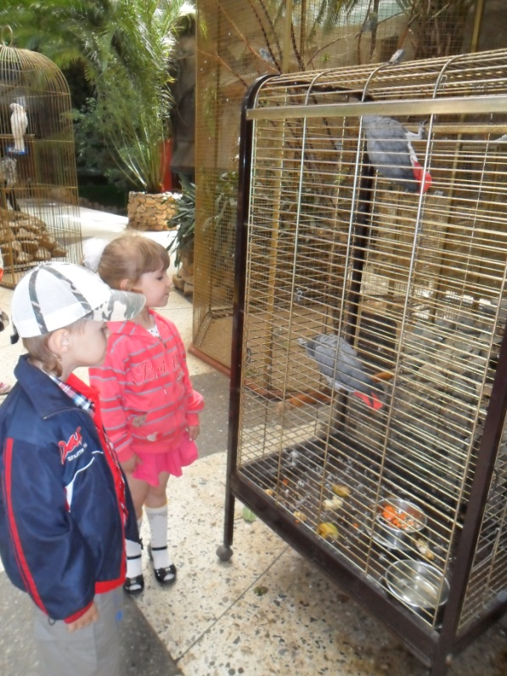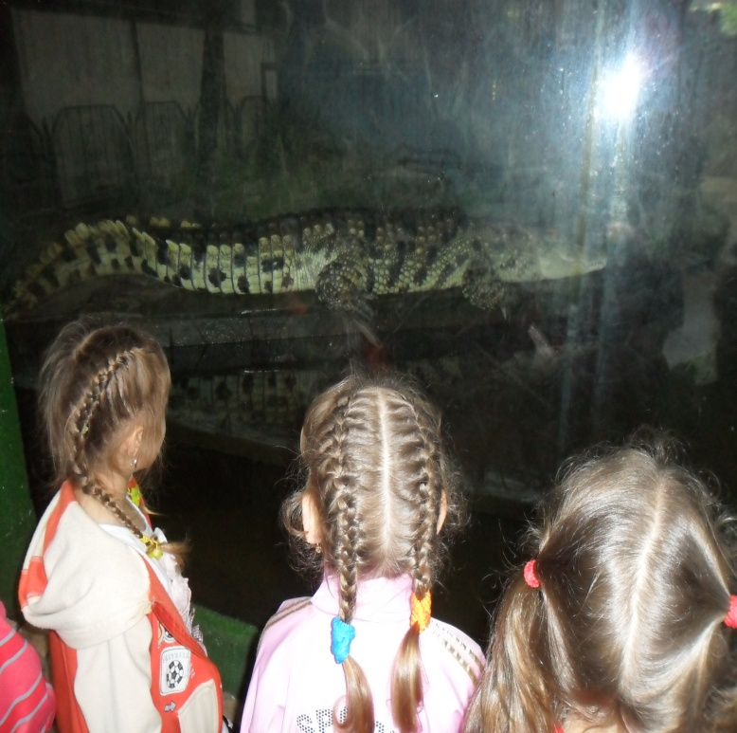
Знакомство с миром природы. Экскурсия в развлекательном центре «Октябрь» г. Астрахань.
Особенность экологического воспитания состоит в большом значении положительного примера в поведении взрослых. Поэтому воспитатели не только учитывают это сами, но и значительное внимание уделяют работе с родителями. Здесь необходимо достичь полного взаимопонимания. Родители должны осознать, что нельзя требовать от ребенка выполнения какого-либо правила поведения, если взрослые сами не всегда ему следуют.Воспитать в детях положительное отношение к природе возможно лишь тогда, когда сами родители обладают экологической культурой. Эффект воспитания детей во многом обусловлен тем, насколько экологические ценности воспринимаются взрослыми как жизненно необходимые. Заметное влияние на воспитание ребенка оказывает уклад, уровень, качество и стиль жизни семьи. Дети очень восприимчивы к тому, что видят вокруг себя. Они ведут себя так, как окружающие их взрослые. Родители должны осознать это. Именно потому, прежде чем начать экологическую работу с детьми, следует привлечь родителей к данной проблеме. В ДОУ педагоги проводят родительские собрания, лектории, дни открытых дверей .Ежегодно проводятся выставки цветов, поделок из природного материала, конкурс рисунков о природе. Родители присутствуют на занятиях по экологии, принимают участие в экологических акциях, праздниках : « Мы друзья природы», « Осенняя мелодия», «Зимняя сказка» и т.д.
Ребенку нужно показывать различные проявления красоты в мире природы: цветущие растения, кустарники и деревья в осеннем уборе, контрасты светотени, пейзажи в разное время года и многое-многое другое. При этом взрослый должен помнить, что в природе красиво абсолютно все, что живет в полноценных (неиспорченных, не отравленных, неограниченных) условиях – это сфера эстетических чувств, эстетического восприятия ребенка.
Воспитание у детей любви к природе, способности воспринимать ее красоту - одна из важных задач детского сада. В этой работе его первыми помощниками должны стать родители.
Эффективность решения задач экологического воспитания зависит от многократного и вариативного их использования. Они способствуют формированию у дошкольников отчетливых знаний об окружающем мире.

Список используемой литературы:
1.Маневцова Л.М. « Листок на ладони» - СПб.: «ДЕТСТВО – ПРЕСС» 2004г.
2. Кондратьева Н.Н. и др. «Мы» программа экологического образования
детей» - СПб.: «ДЕТСТВО_ ПРЕСС» 2000г.
3. Бондаренко Т.М. « Экологические занятия с детьми 5-6 лет »- Воронеж. ТЦ- Учитель. 2004г.

